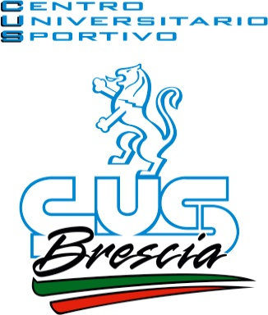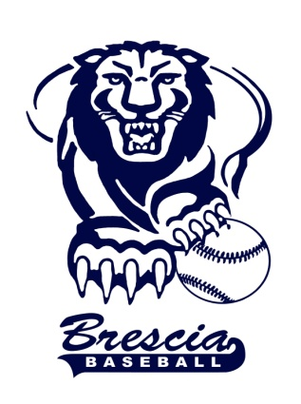
CUS BRESCIA – SEZIONE BASEBALL

CAMPIONATO 2016

ALLENATORI SQUADRA SERIE A

Danny Gorrin - manager
1998-2002 Minors Montreal Expos (USA)
1998-2003 Tiburones de la Guaira (LVBP - VENEZUELA)
2003 Campionato A2 Atlethics Monreale (Palermo)
2004 e 2005 Campionato A1 Warriors Paterno (Catania)
2005 Nazionale Italiana. Campionato Europeo Praga
2005 Italian Baseball week e tour negli Stati Uniti contro la nazionale USA
2006 Campionato serie A Old Rags Lodi
2007 Campionato serie A Cus Brescia
2008 Campionato serie B Cus Brescia
2009-2010-2011 campionato Serie A Piacenza Baseball
2009 Nazionale Española per i campionati Mondiali.
2012-2013-2014 Coach-Giocatore campionato Serie B Cus
2015 Manager serie A Cus Brescia
2016 Manager serie A Cus Brescia
Hernan Parrotta – coach
Ha iniziato a giocare nel 1985 alla età di 7 anni.
Nel 1993 prima convocazione nazionale argentina e giocato fino al 2001 con la prima squadra dal 1995.
1993: mondiale junior Londrina-Brazil
1995: panamericano junior Villa hermosa- Messico ( primo lanciatore argentino a vincere contro una squadra nazionale messicana )
1996: preparazione nazionale prima squadra Monte Plata- Rep. Dominicana
1997: spring training Atlanta Braves
Preparazione prima squadra Pinar del Rio - Cuba
1998: mondiale universitario Habana - Cuba
Panamericano Nicaragua
2001: pre olímpico Panamá
2005 fino ad oggi : Cus Brescia Baseball
Ruoli: Nazionale Argentina( pitcher)
Cus Brescia baseball ( pitcher, OF, 1B)
Dal 2015: assistent coach e allenatore esterni

Livan Collazo Almaguer - coach
Inizia a giocare nel 1989 partecipando al campionato provinciale della categoria 13/14 anni nella squadra Calixto García della provincia di Holguín. Successivamente gioca tre campionati nella categoria under 18 di cui ben due volte giunge fino al campionato nazionale.
Nello stesso periodo partecipa ad altri due eventi a livello nazionale sempre nella squadra di Holguín.
Nel 1995 e 1996 gioca due campionati come riserva della serie nazionale.
Successivamente gioca due anni nella squadra seniores della provincia di Holguín e cinque anni nella squadra di Manatí.
Nel 2003 fa parte della squadra di Las Tunas e partecipa al campionato nazionale.
La sua carriere di allenatore inizia nel softball nel 2003 e fino al 2005 allena nella ESPA, in un centro di alto rendimento. Partecipa a due campionati e ottiene il secondo posto a livello nazionale.
Dal 2005 al 2008 è allenatore di baseball della categoria ragazzi dai 9 ai 12 anni nel municipio di Manatí.
Dal 2008 al 2015 è allenatore della categoria ragazzi di 11 e 12 anni a Las Tunas dove per ben sei volte vince il campionato provinciale.
Ha conseguito la laurea in scienze motorie nel 2010 nell’istituto Manuel Fajardo a Las Tunas.

GLI ATLETI STRANIERI DELLA SQUADRA DI SERIE A
Milko Jaramillo – giocatore e coach
Ha firmato da professionista nel 1996 con Los Angeles Dodgers
Ha giocato 5 anni nelle leghe minori con Dodgers fino a Singolo A.
Ha poi firmato con San Luis Cardinals dove ha giocato per 4 anni fino al livello di AAA.
Ha poi firmato con Milwaukee Brewers per un anno fra AA e AAA.
In inverno ha disputato per 11 anni il campionato Pro in Venezuela con Tiburones de la Guaira e Tigres de Aragua.
Attualmente fa il coach di prima base in Venezuela con la squadra di Aragua nel campionato professionista invernale venezuelano, con il quale quest’anno ha vinto il titolo e si è classificato secondo alla Serie de Caribe.
La sua esperienza in Italia prima del Brescia l'ha fatta con il Lodi in seria A come coach-giocatore.
Collabora con il Cus Brescia dal 2015
Antonio Noguera – giocatore e pitching coach
Ha firmato da professionista nel 2004 con Houston Astros.
Ha giocato per 6 anni in Minors, le leghe minori Usa, fino al livello di singolo A.
In Venezuela ha disputato per 8 anni la lega pro invernale dei quali 6 con Navegantes del Magallanes e 1 con Leones del Caracas.
In Italia ha giocato 2 anni in IBL con Novara e gli ultimi 2 anni col Bollate in serie A.
Ha giocato anche in Spagna dove, oltre ad aver fatto un anno in prima divisione con i Marlins di Tenerife, è un giocatore della nazionale ormai da 7 anni, nazionale con la quale ha addirittura partecipato al World baseball Classic 2013 e alle qualificazioni per il torneo Panamericano nei primi mesi del 2016.
Reinaldo Pestana
Ha firmato da professionista nel 2004 con Houston Astros, con i quali ha fatto 6 anni di Minors fina al livello di Singolo A.
Nel campionato invernale pro in Venezuela ha fatto parte de Los Leones del Caracas per 6 anni.
Dal 2011 al 2014 ha giocato in Italia nella squadra del Padova sia in Serie A che in IBL.
Dal 2015 in forze al Cus Brescia.

IL NUOVO ACQUISTO PER IL 2016

Nicolò Loardi
Nel 2009 gioca negli USA con la squadra di High School del Longmont (Colorado)
Nel 2010 gioca in IBL2 con lo Junior Parma
Nel 2011 in serie A con il Piacenza.
Dal 2010 al 2012, in parallelo con il campionato italiano, continua la sua esperienza negli states giocando a livello di college per la formazione dei Great Band (Kansas)
Nel 2013 e 2014 disputa il campionato IBL con il Parma
Nel 2012 e 2015 gioca ancora in IBL con i Godo Knights.

